2012中考物理经典错误１００例及分析
－欧姆定律、电功率部分
1.对式子R=U/I的理解，下面的说法中正确的是（ ）
A、导体的电阻跟它两端的电压成正比
B、导体的电阻跟通过它的电流强度成反比
C、导体的电阻跟它两端的电压和通过它的电流强度无关
D、加在导体两端的电压为零，则通过它的电流为零，此时导体的电阻为零
2.两只电阻,甲标有"10Ω,1A",乙标有"15Ω,0.6A",把它们串联在电路,允许接在最大电压为_______V的电路中.
3.L1、L2两只灯额定电压相同均为U，额定功率P额1>P额2,把它们接入电压为U的电路中,下列说法中错误的是( )
A.两灯串联使用时,实际功率P1<P2
B.两灯并联使用时,实际功率P1>P2
C.串联时两灯消耗的总功率P总>P额2
D.并联使用时两灯消耗的总功P总<P额1
4．如图所示电路，闭合开关Ｓ后，甲乙两表是电压表，示数之比是３：２，当开关Ｓ断开，甲乙两表是电流表，则两表的示数之比为（ ）
Ａ．２：１ Ｂ ３：１ Ｃ ２：３ Ｄ１：３
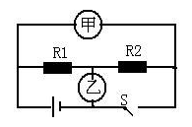
5.如图是一台电冰箱的铭牌. 其中，“耗电量0.50（kW"h）/24h”这个参数的含义是，该冰箱正常使用24h消耗的电能为 . 如果按照额定功率70W和工作24h计算，则消耗的电能是 kWh，这个计算结果与冰箱铭牌上提供的相关参数差异较大，是由于冰箱具有 工作的特点而造成的.
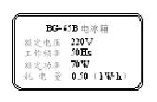
答案与分析
1.可能错误:A或B或D.产生的原因是没有认识到电阻是导体的一种特性,与电压电流等外界因素无关.
正确答案:C
2.可能错误:19V. 忽略了串联电路这要因素.U=10Ω×1A+15Ω×0.6A=19V
正确答案:15V.
1A、0.6A是甲乙两电阻允许通过的最大电流.由于两电阻串联,电流相等,为保证整个电路安全,所以应取小值0.6A,I甲=I乙=0.6A
U=10Ω×0.6A+15Ω×0.6A=15V
3.正确答案:D

4．这是一道在教学中多次用的题目,每次用都会出现较大的问题.
可能错误：出现错误的主要原因是不画出两种情况下的的电路．只是在用脑子想电路图．乱是第一感受．感到无从下手．
正确答案:B
分析过程：

当电表为电压表时,S闭合,电路如图1.由于电压表相当于断路,去掉后电路如图2.由图2可以看出两电阻是串联.由图1可知,甲电压表测的是总电压,乙电压表测的是R2的电压.由电路中电压与电阻关系可知,两电阻之比为R1:R2=1:2.
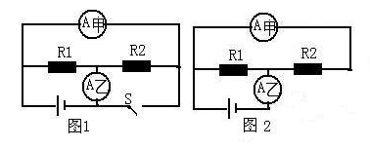
当电表为流表时,S断开,电路如图1.由于开关断开,去掉后电路如图2.由图2可以看出,两电阻是并联,电表甲测的是R2的电流,电表乙测的是R1\R2的总电流.因为R1:R2=1:2,所以I1:I2=2:1.则乙测的总电流与R2的电流之比为3:1.
5.0.5KW.h. 1680KW.h. 不连续工作

